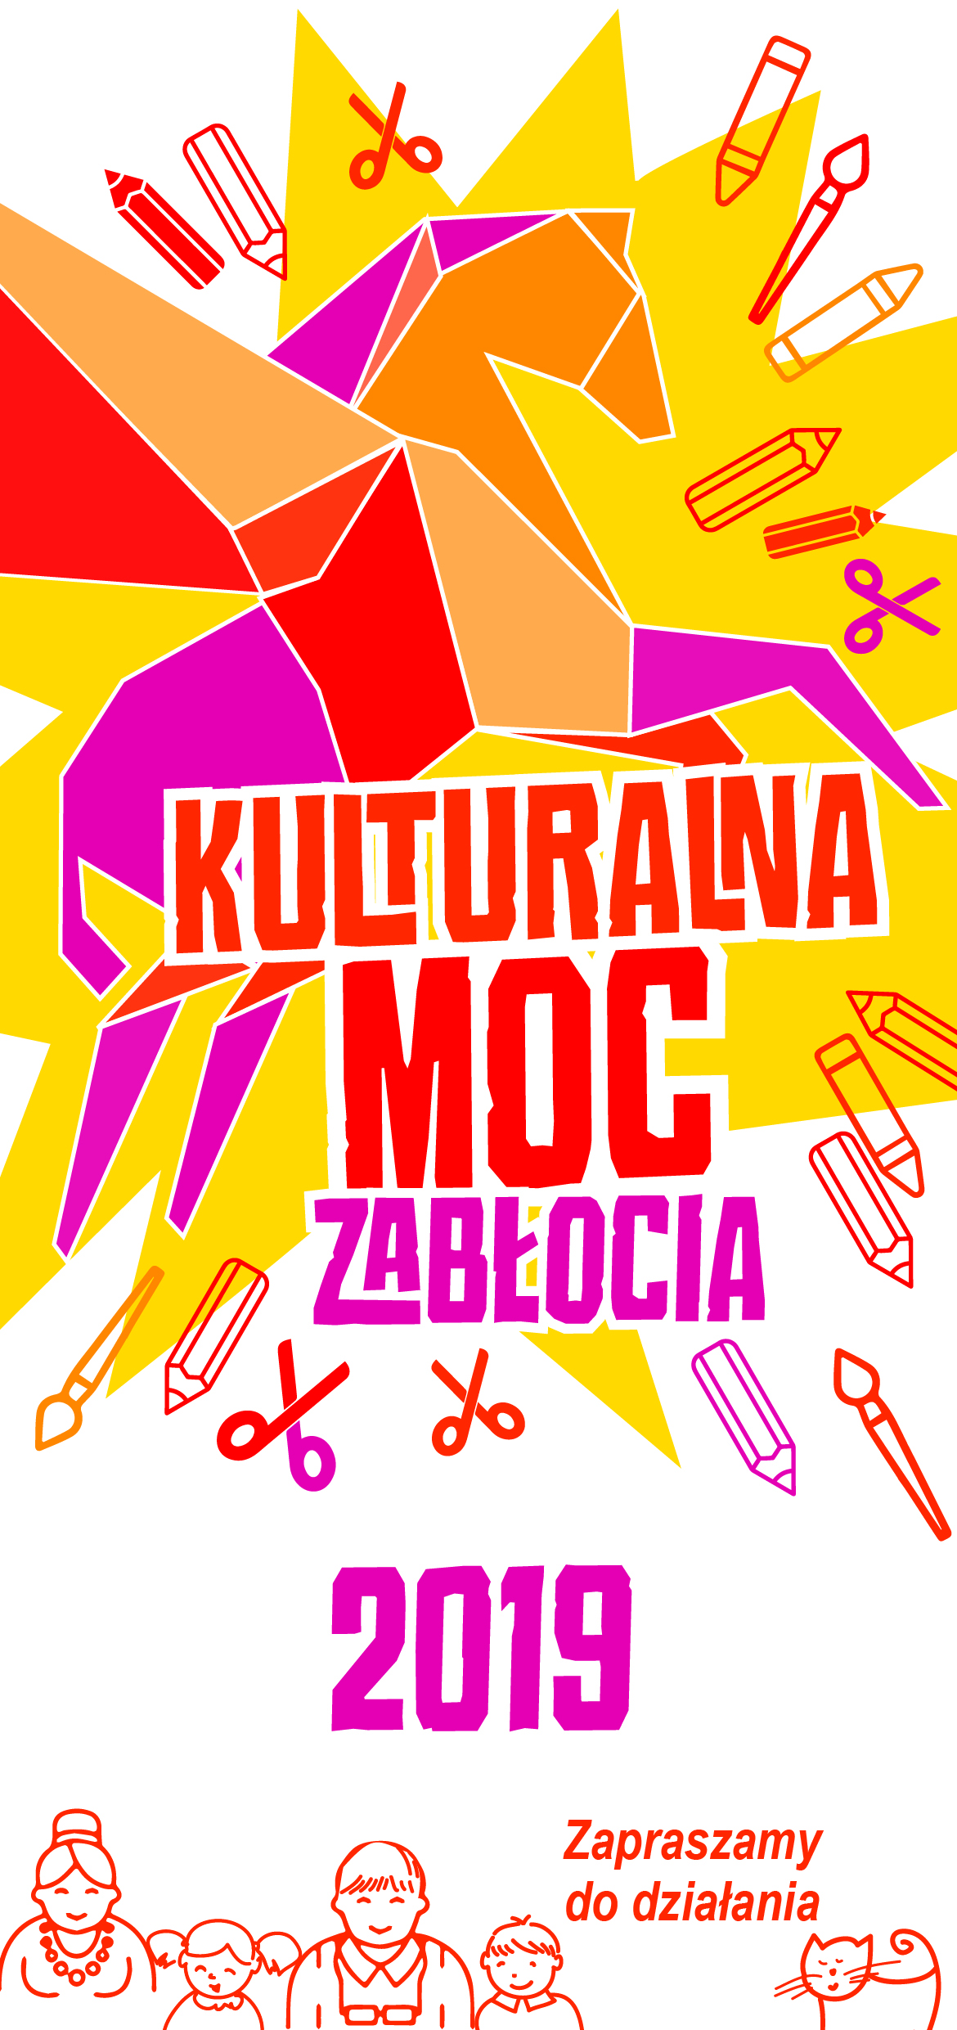
REGULAMIN KONKURSU
NA ORGANIZACJĘ PROJEKTÓW KULTURALNYCH

Miejskie Centrum Kultury w Żywcu w ramach programu Dom Kultury+ Inicjatywy Lokalne 2019, dofinansowanego przez Narodowe Centrum Kultury organizuje konkurs na organizację projektów kulturalnych skierowanych do mieszkańców dzielnicy miasta Żywca - Zabłocie, serdecznie zapraszamy do wzięcia udziału w konkursie na organizację projektów kulturalnych. Konkurs jest częścią projektu pn. „KULTURALNA MOC ZABŁOCIA”.

Jeśli masz pomysł na koncert, warsztaty, happening, wystawę lub inne działanie kulturalne, wypełnij i złóż wniosek, może wspólnie uda nam się zrobić coś dobrego dla społeczności lokalnej Zabłocia.
Zapraszamy do działania – pomożemy Ci w realizacji przedsięwzięcia!
Regulamin:
- Celem konkursu jest wsparcie ciekawych projektów poprzez pomoc w ich realizacji oraz dofinansowanie. Głównym tematem projektów jest inicjowanie działań służących wzmocnieniu zaangażowania społeczności lokalnej do rozwijania potencjału i kapitału kulturowego społeczności Zabłocia.
- Uczestnikami konkursu i zarazem pomysłodawcami projektów mogą być mieszkańcy miasta Żywca i okolic – zapraszamy animatorów, artystów, hobbystów, pasjonatów, grupy nieformalne - składających się z min. 3 osób powyżej 16 roku życia. Do konkursu nie mogą przystępować organizacje pozarządowe, instytucje w swoim imieniu.
- Tematem projektów mogą być wszelkie inicjatywy społeczno-kulturalne, artystyczne, rekreacyjne, turystyczne, integracyjne, edukacyjne i tym podobne. Jedna grupa może złożyć maksymalnie 2 wnioski, jednak nie jest to równoznaczne z dofinansowaniem obu inicjatyw.
Kwota dofinansowania: od 3 tys. do 5 tys. zł. W przypadku złożenia dwóch inicjatyw maksymalna kwota dofinansowania dla obu wniosków wynosi 6 tys.
- Projekt powinien być realizowany na terenie dzielnicy miasta Żywca – Zabłocie, w której zlokalizowany jest Miejskie Centrum Kultury – klub środowiskowy „Papiernik” .
- Projekty finansowane będą ze środków Narodowego Centrum Kultury oraz Miejskiego Centrum Kultury w Żywcu. W konkursie preferowane będą inicjatywy:
– innowacyjne pod względem pomysłu i sposobu realizacji, a zarazem wynikające z oczekiwań i potrzeb mieszkańców dzielny Żywca - Zabłocie,
– mające jasno określony cel, dobrze zaplanowane działania, mierzalne rezultaty i rozsądne koszty realizacji,
– zakładające współdziałanie z mieszkańcami Zabłocia,
– angażujące środowiska dotąd mało aktywne a mające duży potencjał kulturotwórczy,
– niwelujące bariery, postawy wycofania i wykluczenie społecznego.

Uwaga:
W przypadku kiedy rezultatem zadania będzie dzieło mające cechy utworu, o ile są objęte działaniami w ramach dofinansowanego zadania, wnioskujący są zobowiązani do udzielenia MCK licencji Creative Commmos Uznanie autorstwa 3.0 Polska (http://creativecommons.org/licenses/by/3.0/pl/legalcode)

Wnioski należy przesłać w wersji papierowej na adres: Miejskie Centrum Kultury klub środowiskowy „Papiernik” 34-300 Żywiec, ul. Ks. Pr. St. Słonki 31 lub przesłać e-mailem (papiernik@mck.zywiec.pl),
Można je również dostarczyć osobiście do klubu „Papiernik” (adres jw.) w terminie do 30 czerwca 2019 roku włącznie (decyduje data stempla pocztowego):
a)wniosek w wersji papierowej należy złożyć w zamkniętej kopercie opisanej imieniem, nazwiskiem i adresem wnioskodawcy oraz nazwą projektu: KULTURALNA MOC ZABŁOCIA;
b) wniosek w wersji elektronicznej należy przesłać drogą e-mailową, wpisując w temacie imię i nazwisko wnioskodawcy oraz nazwę projektu: KULTURALNA MOC ZABŁOCIA;
Wniosek powinien być wypełniony czytelnie, bez skreśleń i poprawek.
Wnioskodawcy, których wnioski nie będę spełniać wszystkich wymagań formalnych i merytorycznych mogą zostać wezwani do wniesienia poprawek.

6. Wnioski zostaną poddane ocenie formalnej w oparciu o następujące kryteria:
– projekt został złożony w terminie, tj. do 30 czerwca 2019 r.,
– projekt jest napisany według formularza wniosku, jest czytelny i kompletny,
– projekt będzie realizowany na obszarze Zabłocia z udziałem mieszkańców dzielnicy,
– projekt zostanie zrealizowany między 19 sierpnia 2019 r. a 12 listopadem 2019 r.,
– przedstawiony we wniosku budżet nie zawiera błędów rachunkowych,
– projekt wyklucza prowadzenie działalności komercyjnej, nastawionej na zysk.
Wnioski, które spełnią wszystkie powyższe wymagania formalne, zostaną przekazane do oceny merytorycznej komisji konkursowej.

7. Wybór projektów do realizacji zostanie dokonany przez niezależną komisję powołaną przez Organizatora.
Podczas oceny merytorycznej projektów będą brane pod uwagę:
– zgodność z założeniami konkursu,
– innowacyjność pomysłu i sposobu realizacji projektu,
– realna możliwość wykonania planowanych działań,
– możliwość kontynuacji projektu,
– stopień zaangażowania mieszkańców Zabłocia w realizację projektu,
– adekwatny do zaplanowanych działań budżet (racjonalne i efektywne koszty).
8. Decyzje komisji konkursowej są nieodwołalne.
9. Ostateczną decyzję o przyznaniu środków finansowych podejmuje Narodowe Centrum Kultury.
10. Zwycięzcy konkursu zostaną poinformowani osobiście o wynikach. Wyniki pojawią się również na stronie internetowej Miejskiego Centrum Kultury w Żywcu i na Facebooku na stronie projektu: KULTURALNE ZABŁOCIE KULTURALNA MOC ZABŁOCIA 2019
Konsultacje:
Jeśli masz jakiekolwiek pytania lub kłopot z wypełnieniem wniosku – odwiedź nas w klubie „Papiernik”, napisz e-mail (papiernik@mck.zywiec.pl) lub po prostu zadzwoń 33 475 66 86, 666212749.

Ogłoszenie zwycięskich projektów nastąpi 10 lipca 2019 roku
Informacja o wyłonionych inicjatywach zostanie zamieszczona na stronie mck.zywiec.pl; facebooku
– Miejskiego Centrum Kultury, fb KULTURALNE ZABŁOCIE- KULTURALNA MOC ZABŁOCIA 2019
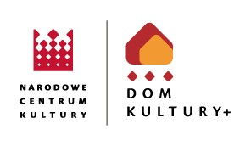
Projekt pn. „KULTURALNA MOC ZABŁOCIA” dofinansowano ze środków Narodowego Centrum Kultury w ramach Programu Dom Kultury+ Inicjatywy Lokalne 2019.

